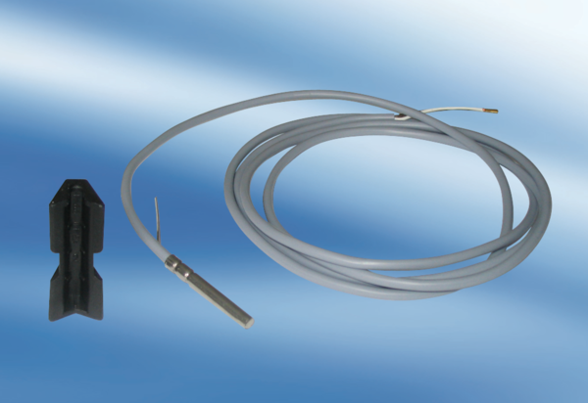Détecteur de contact AVF 6Unité de conditionnement : 1 pièceGamme: K
Numéro de référence : 0095.0521Fabricant : MAICO

